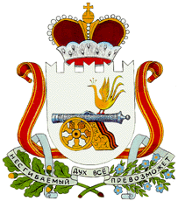

**СОВЕТ ДЕПУТАТОВ ДОБРОМИНСКОГО СЕЛЬСКОГО ПОСЕЛЕНИЯ ГЛИНКОВСКОГО РАЙОНА СМОЛЕНСКОЙ ОБЛАСТИ**

**Р Е Ш Е Н И Е**

от 4 апреля 2022 года № 9

О признании утратившим силу решения Совета депутатов Белохолмского сельского поселения Глинковского района Смоленской области от 27.03.2015 г. №10

В целях приведения нормативного правового акта в соответствие с действующим законодательством Российской Федерации Совет депутатов Доброминского сельского поселения Глинковского района Смоленской области

**РЕШИЛ:**

1. Отменить решение Совета депутатов Белохолмского сельского поселения Глинковского района Смоленской области от 27.03.2015 г. №10 «Об утверждении правил присвоения, изменения и аннулирования адресов на территории Белохолмского сельского поселения Глинковского района Смоленской области».
2. Настоящее решение вступает в силу со дня его принятия и подлежит обнародованию в соответствии со ст.40 Устава Доброминского сельского поселения Глинковского района Смоленской области.

Глава муниципального образования

Доброминского сельского поселения

Глинковского района Смоленской области  Л.В. Ларионова